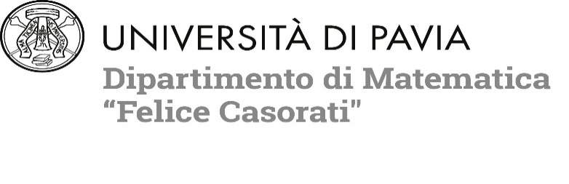

CONCORSO PER TITOLI ED ESAMI PER IL CONFERIMENTO DI N. 6 BORSE DI STUDIO NELL’AMBITO DEL CORSO DI “LAUREA MAGISTRALE IN MATEMATICA” DELL’UNIVERSITA’ DI PAVIA A.A. 2020/2021

ARGOMENTI DEL COLLOQUIO

ORALE: argomenti di matematica svolti nel curriculum universitario e sulla eventuale tesi di laurea, prevedendo la possibile discussione di quesiti e problemi ad essi correlati

